Спасатель 1 класса поисково-спасательной станции «Строгино» Дмитрий Евгеньевич Некрасов
28.02.2020
Спасатель 1 класса поисково-спасательной станции «Строгино» Дмитрий Евгеньевич Некрасов, несмотря на свой достаточно молодой возраст – ему 34 года, уже настоящий ветеран в Московской городской поисково-спасательной службе на водных объектах, ведь тут он работает ровно 11 лет.
Сразу после школы Дмитрий по призыву служил в Военно-морских силах на Черноморском флоте. В городе Севастополе поступил в Школу водолазов, где за два года службы он получил специальность водолаза. Демобилизовавшись, Дмитрий работал некоторое время менеджером по продажам компьютерной техники. Однажды в поисках компьютера в его отдел заглянул Геннадий Васильевич Кухаренков - в то время начальник поисково-спасательной станции «Строгино». За разговорами о видеокартах и оперативной памяти, Геннадий Васильевич поведал и о своём славном прошлом капитана дальнего плавания, далёкой жаркой Кубе, работе в московской службе спасения на воде и о том, что сейчас он ищет грамотного специалиста по водолазному делу к себе на спасательную станцию. По мнению Кухаренкова Дмитрий как раз хорошо подходил на эту роль. Так наш герой решил свою дальнейшую судьбу связать с благим делом – спасением человеческих жизней, тем более, что он с детства хотел помогать людям. И вот, с 3 февраля 2009 года он работает на поисково-спасательной станции «Строгино». За прошедшие 11 лет в составе дежурных смен Дмитрий Некрасов участвовал в спасении нескольких десятков человек. Только за 2019 год он спас четырёх человек, причём одно спасение было с реанимацией пострадавшего.
Это случилось 10 сентября. Вахтенный наблюдатель станции «Строгино» заметил человека, который сбежал с берега в воду, скрылся в волнах и не появился на поверхности. По спасательной тревоге к месту происшествия была незамедлительно направлена дежурная смена спасателей. В 10 метрах от берега с глубины 2 метров они подняли бездыханное тело мужчины. Спасатели тут же приступили к оказанию помощи. «Мы по очереди «качали» пострадавшего, —рассказывает Дмитрий. — Я, Саша Гормашов и Сергей Естремский проводили сердечно-лёгочную реанимацию и вскоре вернули человека к жизни. Он очнулся, задышал... Оживлённого мы передали для госпитализации прибывшей бригаде медиков».
Так же в начале сентября был интересный случай в Строгинской пойме. «В тот день было объявлено об ухудшении погодных условий и о шквалистом ветре, — вспоминает Дмитрий. — Однако это не помешало одной прогулочной яхте выйти на акваторию Строгинской поймы. Во время налетевшего порыва ветра парусное судно сильно накренилось и начало тонуть. Наша смена это заметила и тотчас отправилась на спасательном катере в сторону яхты. Когда приблизились, увидели в воде трёх девушек и двух мужчин. Вместе с Максимом Матвеевым и Александром Гормашо вым мы быстро подняли их на борт и доставили на базу». После «купания» в холодной воде пострадавшие были в шоковом состоянии, но от медицинской помощи отказались. А спасатели тем временем вернулись за тонущей яхтой. «К тому моменту из воды торчал только её нос, — продолжает рассказ Дмитрий. — У нас получилось зацепить за него трос, и мы стали потихоньку буксировать яхту к берегу. Операция прошла успешно, и мы, откачав воду, вернули её яхт-клубу».
В повседневной жизни Дмитрий Некрасов увлекается плаванием, любит возиться с компьютерной техникой — сборка, наладка или починка персонального компьютера для него сущий пустяк. Кроме того, у Дмитрия есть домашний питомец — 7 летний бигль по кличке Брюс.
Главным в своей работе Дмитрий Некрасов считает необходимость быть в постоянной готовности и никогда не расслабляться. «Спасатель должен обладать способностью оказать помощь в любой момент, независимо от времени суток или погоды за окном».
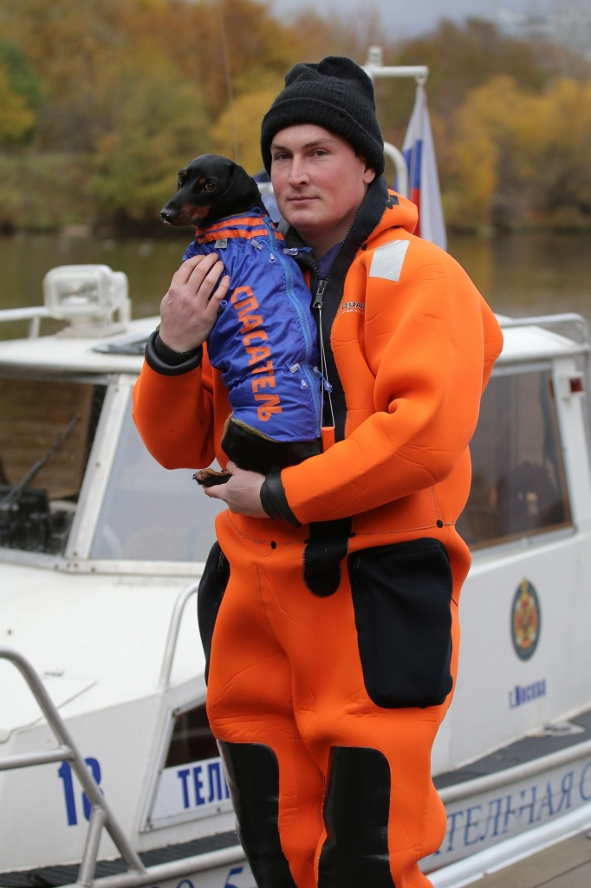
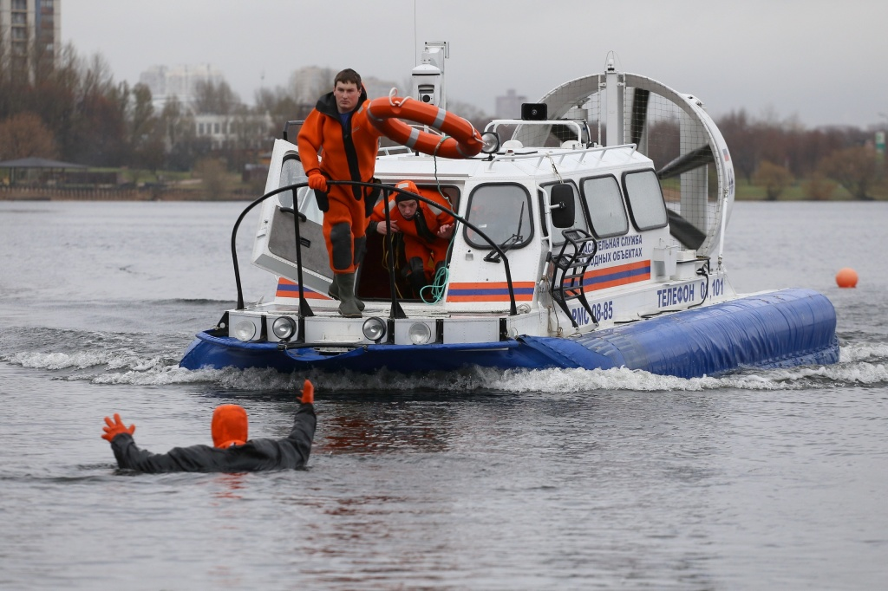

Адрес страницы: http://mgpss.mos.ru/presscenter/news/detail/8724281.html
ГКУ «Московская городская поисково-спасательная служба на водных объектах»

